附件2
项目任务书填报要求

本次申报采用新的质检科研管理信息系统，请各单位管理员、项目负责人严格按照以下时间节点要求完成项目任务书报送。填报前请仔细阅读填报手册，填报过程如有疑问，请和技术支持联系。
- 时间节点要求
9月5日前省级科技主管部门将项目下达至承担单位
9月5日-9月10日项目负责人网上填报
9月12日前各级管理员完成审核
9月16日前科技司完成网上审核
9月19日前省级科技主管部门寄出项目计划任务书
- 系统填报技术支持
刘荣鑫 13911121982；白 杨 13581858184
- 管理员、项目负责人填报手册
详见后所附

质检科研专项项目管理系统
项目负责人操作手册

目 录
第1部分 系统简介 1
第2部分 系统说明 2
2.1 系统中的名称含义 2
2.2 在线编辑控件安装 2
第3部分 通用功能 3
3.1 原系统用户登录 3
3.2 修改个人信息 4
3.3 修改用户密码 5
第4部分 项目负责人 6
4.1 项目管理 6
4.1.1 项目立项 6

系统简介
“质检科研专项项目管理系统”是质检总局科技司组织领导下和各单位支持帮助下，北京检验检疫局和航天新概念软件有限公司承担开发的新版本科研项目管理系统。
该系统开发的目标是贯穿质检科研管理新思路、新流程、新要求，优化流程、提高性能，实现质检公益性行业科研专项项目和质检总局科技计划项目、质检总局技改技装项目的全过程管理，在对原系统积累多年的项目数据和人员数据保留和继承的基础上，成为质检科研专项项目的信息管理平台、交流平台与共享平台。
相比于质检科研管理信息系统，本系统的改变主要包括以下几个方面：
- 先进的技术架构、底层技术和界面展现。整个技术架构进行了重新的设计，包括单位结构、权限管理、流程控制等，与原系统有较大差别。在保证具备良好灵活性和扩展性的前提下，重点对系统运行性能进行了优化，以期为用户提供更加流畅的访问体验。本系统以jQuery轻量级框架为基础，加入了适应性优化，提高了页面加载速度，并为用户呈现一个清爽的应用感受。
- 全面的项目管理功能。本系统扩展了项目的管理范围，引入统一的项目储备库概念，将质检公益性行业科研专项项目和质检总局科技计划项目、质检总局技改技装项目纳入统一考虑，并对未来可能增加的其他类型项目预留了足够的扩展空间。
- 改进的系统功能。针对原系统的使用中存在的问题，设计室进行了一些改进，包括：
（1）改变原系统多次模板附件多次上传、合并的功能操作，改为在线填报，更加直观，降低了版本校验带来的问题；
（2）将原系统部分单项目审核的方式改为可批量审核，降低管理员工作量；
（3）用户注册采用有效邮箱作为用户名，更好的保证了账户的唯一性，提供了账户修改、找回的便利性，并尽量避免出现以往每人多账号，信息混乱的情况。
（4）改变了原系统固定的二级单位机构，单位结构、层次和人员具有可调整性。
（5）改变了原系统虚拟管理账户的操作带来的隐患，实现了管理人员实名操作和授权操作。
为了做好本系统与现行“质检科研管理信息系统”的过渡，我们将通过基础数据迁移和系统单点集成，实现数据的延续性。
为实现系统尽快上线，及时提供用户试用，并尽快获得各使用单位反馈意见，现推出用户和单位管理、总局科技计划项目申报阶段的功能。

系统说明

系统中的名称含义
- 未提交
“未提交”中显示的数据是用户新建的项目，类似于草稿。
- 待办项目
“待办项目”中显示的数据是用户需要办理的项目。
- 督办项目
“督办项目”中显示的数据是用户已办理，但还处于流程中的项目。
- 已办项目
“已办项目”中显示的数据是用户已办理，且流程结束的项目。

在线编辑控件安装
项目建议书采取在线编辑方式，专家需下载安装控件方能查看。此控件可支持IE浏览器，如您使用的是360或其他浏览器，需切换到浏览器的“兼容模式”。
安装步骤：
在系统登录页面点击下方“初次使用本系统请先下载安装NTKO控件”链接，下载安装控件。双击已下载的【NtkoAllControlSetup】控件图标，弹出窗口中点击【运行】，逐步安装完成即可。
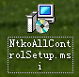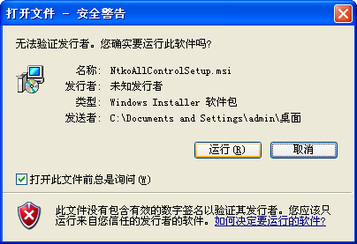

通用功能
打开浏览器，在地址栏中输入以下地址，回车后，进入质检科研专项项目管理系统登录页面。系统地址：http://zjkygl.aqsiq.gov.cn 如下图所示：

在系统登录页输入用户名（邮件地址）、密码、验证码，点击【登录系统】按钮，进入系统首页。如下图所示：
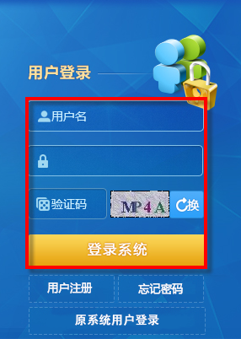

原系统用户登录
对于原质检系统用户，需先点击【原系统用户登录】按钮，进入原系统用户登录页面，输入所在单位、登录名、密码（初始密码为1）、验证码，点击【下一步】按钮进行校验。如下图所示：
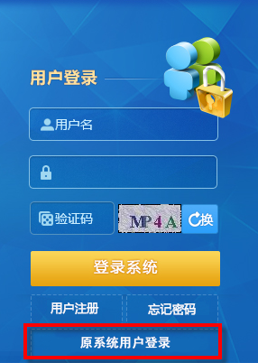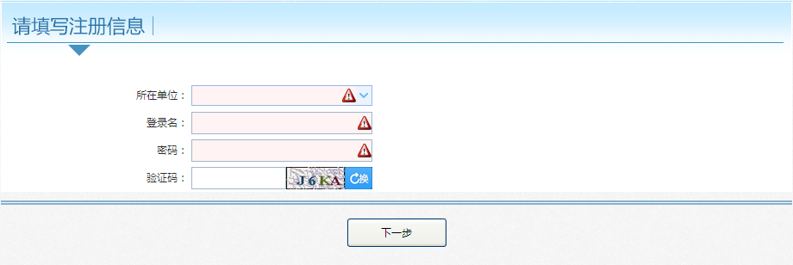
如果登录的原用户信息中有邮箱地址，则将邮箱地址自动带出确认。如果登录的原用户信息没有邮箱地址，则可重新设置。点击【确定】按钮，则跳转到登录页面，利用新设置的邮箱作为登录名登录系统。点击【返回登录】按钮，则返回到登录页面，但不能使用刚设置的邮箱直接登录系统。如下图所示：
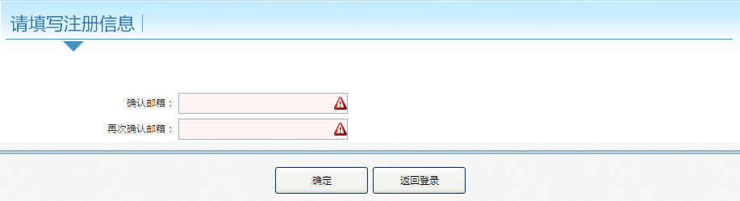

修改个人信息
在系统页面右上方点击登录账户名称，在下拉菜单中选择【修改个人信息】按钮，进入个人信息修改页面。如实填写或修改个人信息，点击【保存】按钮，保存所修改信息。如下图所示：
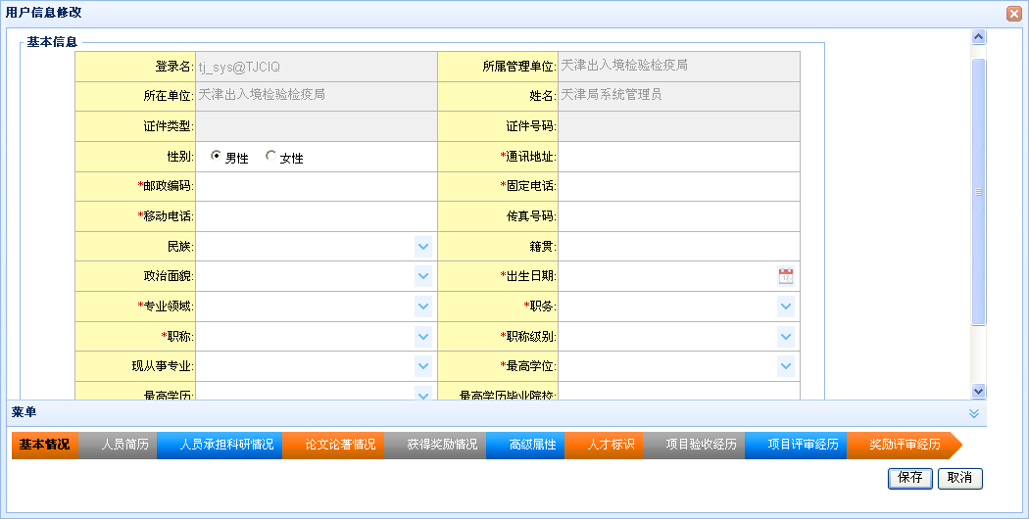

修改用户密码
在系统页面右上方点击登录账户名称，在下拉菜单中选择【修改密码】按钮，进入密码修改页面。填写旧密码、新密码后，点击【保存】按钮，保存所修改密码。如下图所示：
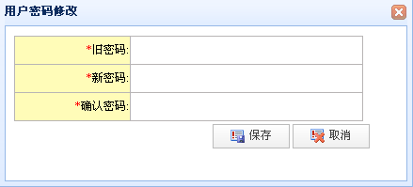

项目负责人

项目管理

项目立项
在系统页面上方点击“项目管理”，左侧系统菜单中点击“项目立项”，即可进入项目立项页面。
如下图所示：
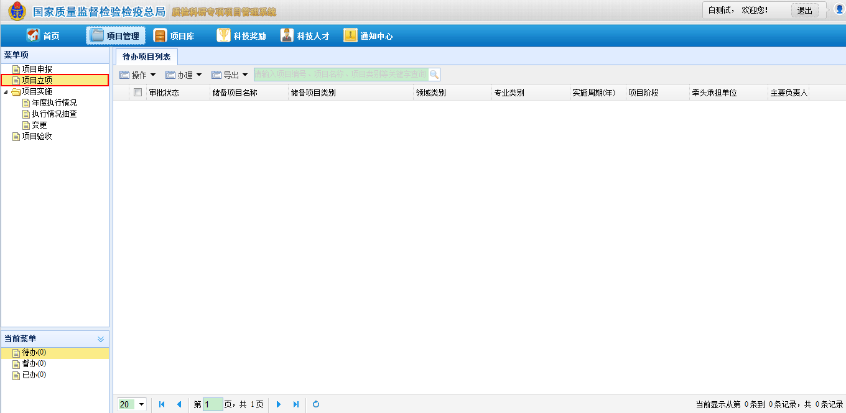

编辑项目任务书
立项项目下达到项目负责人时，负责人需要按照专家评审意见、总局意见对项目计划任务书进行修改。
进入项目立项的“待办”菜单中，选择需编辑的项目任务书数据行，点击上方【操作】，选择【编辑项目任务书】按钮，即可修改所选项目信息。如下图所示：
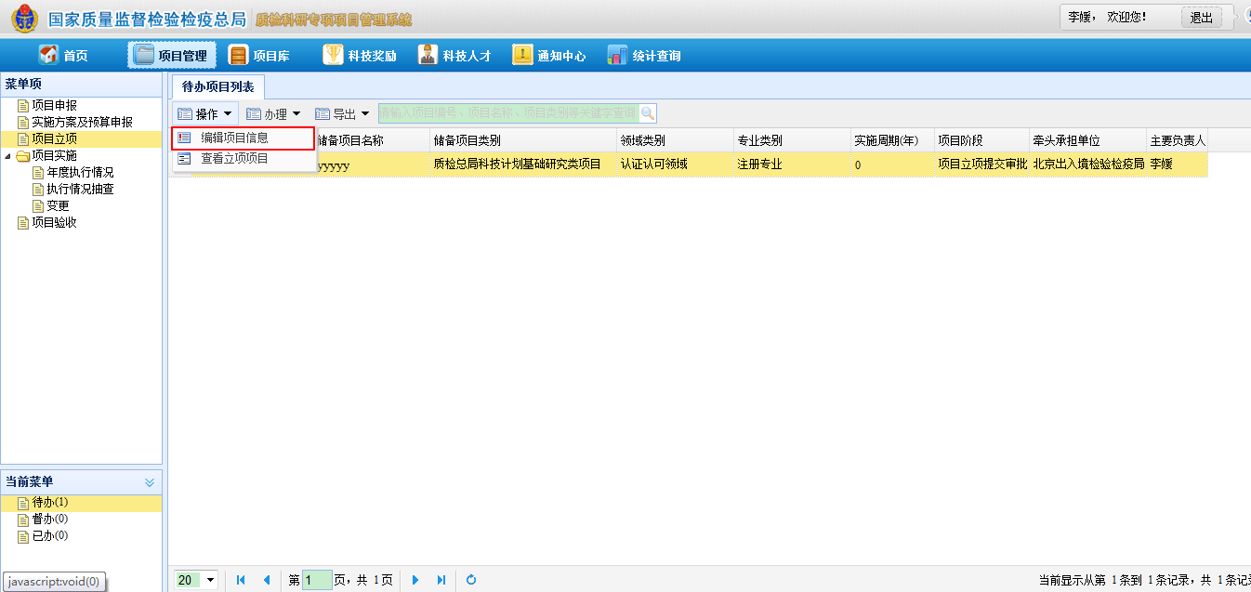
进入选中的项目任务书编辑页面，通过点击下方的“项目基本信息”、“实施单位及人员信息”、“经费预算及说明”、“项目文件及批转流程”页签，进入不同的页签中修改任务书信息。如下图所示：
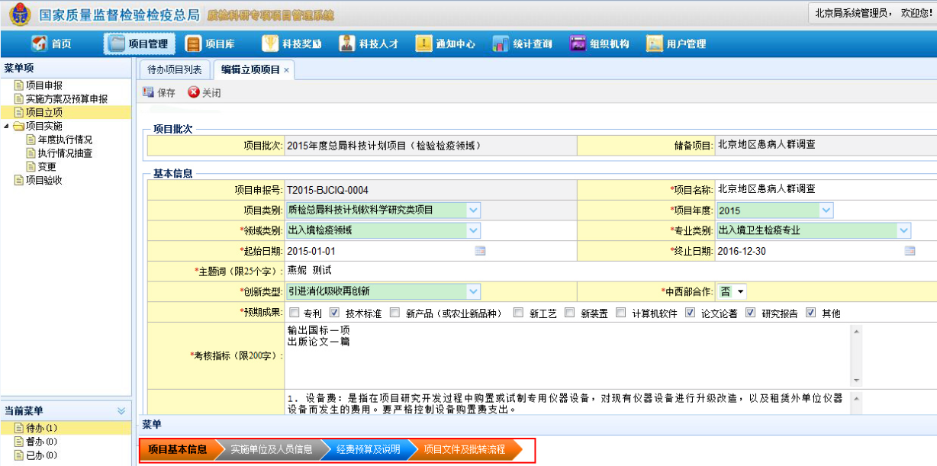
- 项目基本信息
可对项目基本信息进行修改。
- 实施单位及人员信息
可对主要参与单位、项目参与人员信息及其在项目实施过程中的排序进行修改。
注：当项目负责人发生变更时，需要联系主管单位项目管理员做【重新下达】，下达给新项目负责人后，由其完成任务书的申报。
- 经费预算及说明
需根据总局下达经费对任务书中的年度经费预算、详细费用进行调整。请务必认真逐项修改计算根据及理由。
- 项目文件及批转流程
可根据专家评审意见对任务书详细内容进行修改，如项目目的意义、研究内容等。
进入“项目文件及批转流程”页签后，点击【在线编辑】，将在线打开一份任务书，在word页面中修改任务书相应内容，填写完毕点击【保存】按钮，保存当前修改内容，然后点击【关闭】按钮返回主页面。
点击【添加附件】按钮，可上传项目其他相关附件，上传成功后在下方数据列表中显示。可在附件列表中对附件进行删除操作。如下图所示：
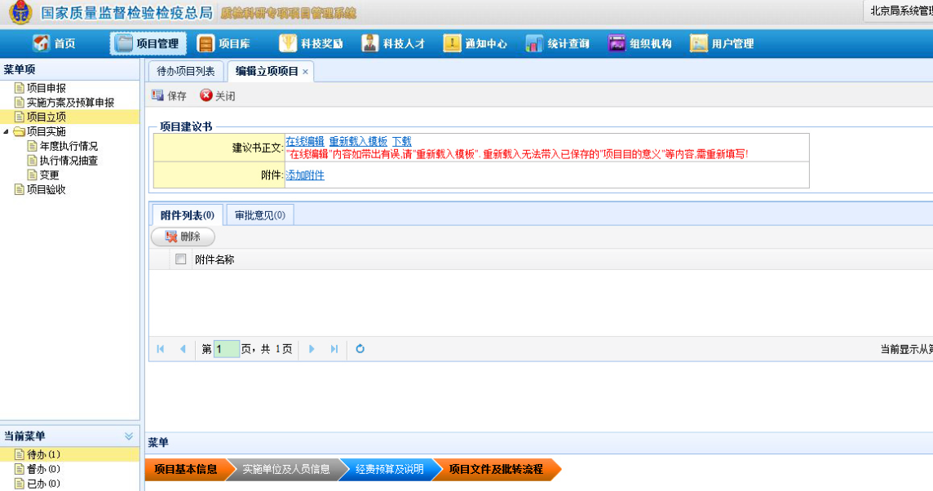
- 完成计划任务书的修改

查看项目任务书
进入项目立项的“待办”、“督办”、“已办”菜单中，选择需查看的项目任务书数据行，点击上方【操作】，选择【查看项目信息】按钮，即可查看所选项目任务书信息。如下图所示：
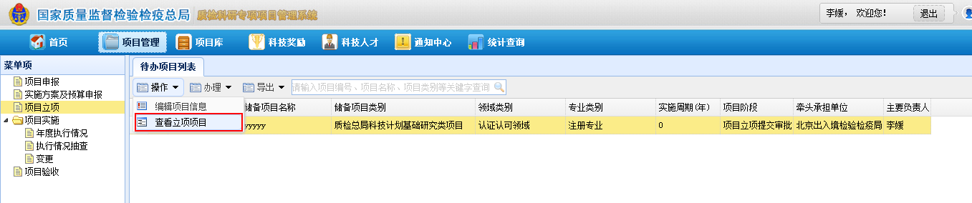

送审项目任务书
项目负责人查看项目任务书，确认无误，发起提交审批流程。项目经本单位项目管理人员审批，逐级提交至总局。
在“项目立项”下的“待办”页面，选择要送审的项目数据行，点击上方【办理】，选择【提交审批】按钮，弹出查看页面，确认无误后再点击【提交】按钮。如下图所示：
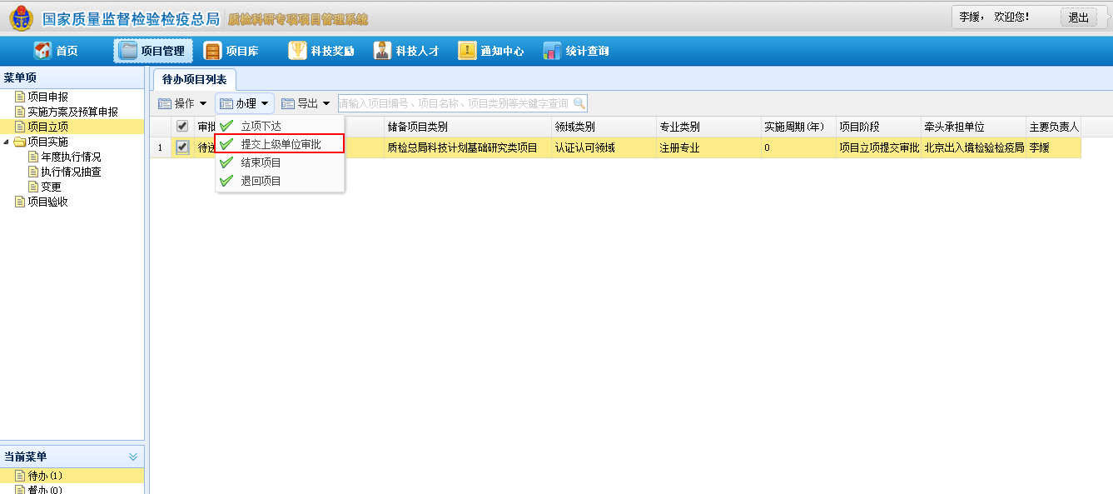
选择下一节点，在文件办理页面左侧待选人员列表出现待选人员，选择到右侧已选人员列表中。如下图所示：
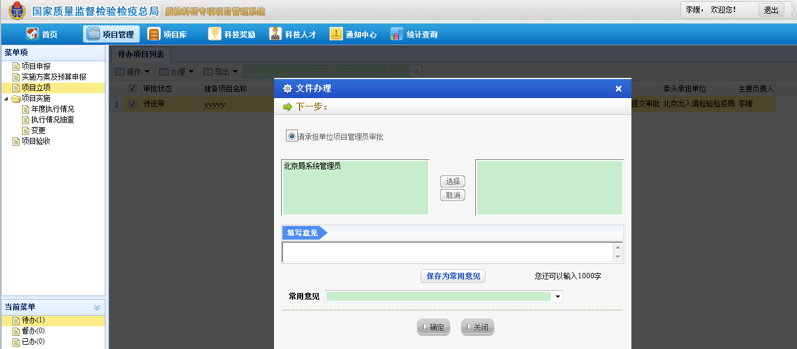
- 在“填写意见”处填写内容。
- 点击下方【确定】按钮，完成送审。
项目负责人可以在“督办”页面中，看到完成送审的项目数据行，查看项目审核状态。

取回项目任务书
对于已提交给单位项目管理员，但单位项目管理员还没有审批的项目，项目负责人可将项目取回修改。
在项目立项的“督办”页面中，点击【办理】，选择【取回项目】按钮，该项目从“督办”页面转到“待办”页面，即可修改所取回的项目。如下图所示：
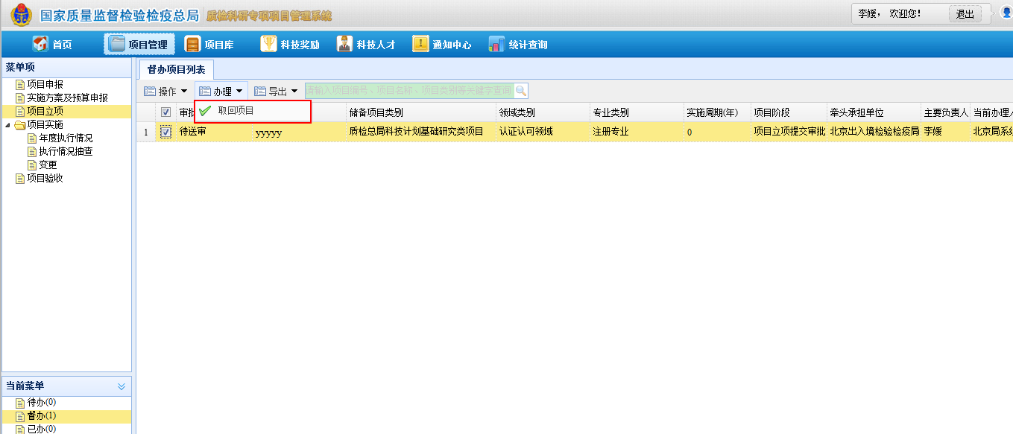

下载项目任务书
项目负责人可下载项目任务书到本地，以供本地查看和打印。
在项目详细信息中的“项目文件及批转流程”页签，点击【下载】按钮导出项目任务书，也可点击“待办”、“督办”、“已办”页面的【导出】，选择【下载项目任务书】按钮。如下图所示：
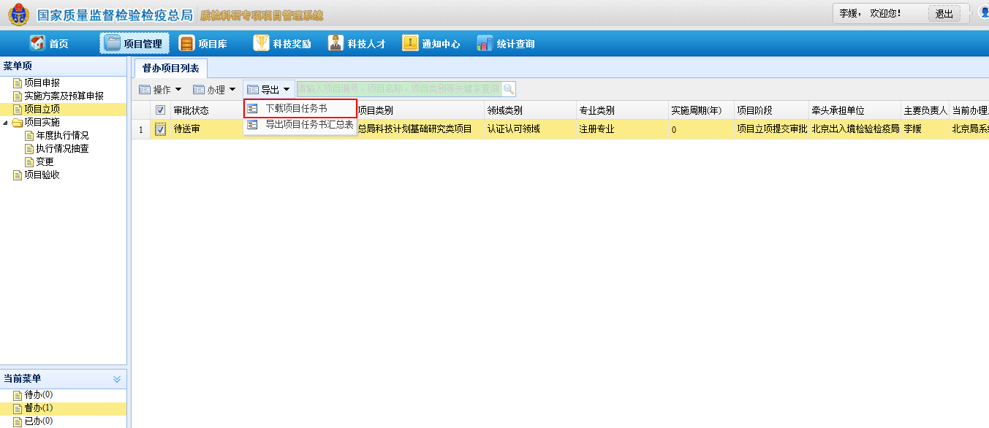

导出项目任务书汇总表
项目负责人可根据查询条件筛选符合条件的立项项目列表，并将筛选后的立项项目汇总导出到Excel表中。
在项目立项中的“待办”、“督办”、“已办”页面中，点击【导出】，选择【导出项目任务书汇总表】按钮。如下图所示：
